Ложь «антиимпериализма»


Оригинальная статья
2023-10-06
36 мин. на чтение

В последнее время всё чаще ряд буржуазных государств стал употреблять термин «антиимпериализм»: Китай, Россия, страны Латинской Америки и псевдосоциалистические Куба, КНДР и Венесуэла. Они утверждают, что встали на сторону «сопротивления» Западу, а точнее — империалистической политике, проводимой западными державами.
Однако их «антиимпериализм» не имеет ничего общего с подлинным коммунистическим антиимпериализмом, поскольку эти страны таким образом лишь оправдывают собственную экспансионистскую политику по переделу мирового рынка.
Отбросив экономическую сущность империализма как монополистического капитализма, они упростили империализм и свели его лишь к агрессивной внешней политике. Выставляя себя жертвами давления Запада, эти и другие страны оправдывают уже собственную агрессивную внешнюю политику, которая имеет всё те же империалистические черты.

1. Кто использует риторику антиимпериализма

1.1 КНР
Китай не раз заявлял, что стоит на позициях антиимпериализма. Лидер КНР Си Цзиньпин активно использует в пропаганде риторику о противостоянии гегемонии Америки. Тезисы об «антиимпериализме» Китая соединяются с тезисами пропаганды «социалистического» характера современного Китая.
«Мы всесторонне продвигаем дипломатию крупной державы с китайской спецификой, способствуем построению сообщества единой судьбы человечества, решительно защищаем беспристрастность и справедливость в международных отношениях, выступаем за подлинную многосторонность и практикуем её, занимаем ясную позицию против гегемонизма и политики грубой силы», — говорит Си Цзиньпин [1].
В «Резолюции ЦК КПК (Коммунистической партии Китая) об основных достижениях и историческом опыте столетней борьбы партии» 2021 г. Сделан особый акцент на борьбе с однополярностью:
«Партия активно содействовала формированию многополярного мира и демократизации международных отношений, стимулировала развитие экономической глобализации в направлении, благоприятном для всеобщего процветания, занимая чёткую позицию в борьбе против гегемонизма и политики силы» [2].
Рыночные реформы, проводившиеся в Китае с 1979 г. вплоть до конца XX в. превратили КНР в сильную капиталистическую державу, имеющую собственные интересы на мировом рынке. КПК поощряли политику прямых иностранных инвестиций, сделав главным преимуществом страны дешёвую рабочую силу.
За экономическим ростом следовало ухудшение условий и удешевление труда китайских рабочих. На прямых иностранных инвестициях разрастались компании-гиганты: 20 лет назад только две компании входили в список «Global Fortune 500», через 10 лет их было уже 22, а сейчас — более сотни. Кроме того, три китайские компании входят в пятёрку крупнейших многонациональных компаний в мире.
Нарастив капитал и укрепившись, китайские капиталисты через подконтрольную им партию и правительство сами переключились на прямые зарубежные инвестиции. Китай начал отвоёвывать для себя собственный рынок: в наши дни объём вывозимого китайского капитала превышает ввозимый.
По данным Visual Capitalist, из общемирового валового внутреннего продукта (ВВП), который составил более 100 трлн долларов на 2022 г., на долю Китая приходится 18,3 трлн. Доля США при этом составляет 25 триллионов. За последние 20 лет Китай значительно увеличил свои иностранные инвестиции: к 2022 г. почти не осталось государств, куда бы КНР не инвестировала.
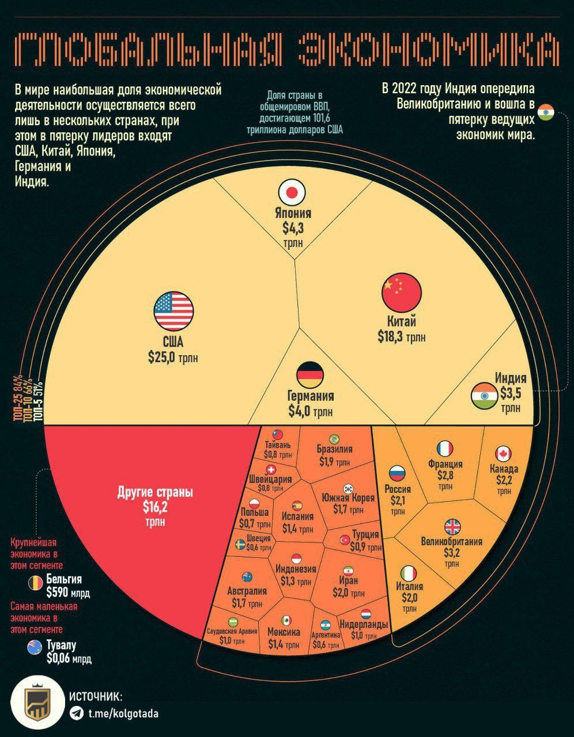
Крупнейшими получателями китайских инвестиций за 17 лет являются такие страны, как США, Австралия, Великобритания, а также Бразилия, Швейцария, Канада и Германия [3]. Наиболее экономически зависимыми от Китая согласно последним исследованиям стали Сингапур, Тайвань, Вьетнам, Южная Корея и Малайзия [4].
Создав «специальные экономические зоны» и вступив в ВТО, следующим шагом экономической экспансии китайского капитала стала инициатива «Пояс и путь», которая объединяет сухопутный и морской путь из Китая в Европу. Проникая на другие рынки, китайский капитал эксплуатирует местную рабочую силу. С каждым годом экономика Китая разрастается и ищет новые пути расширения. «Пояс и путь» закабаляет страны Азии и Африки, а многочисленные кредиты, которые Китай выдаёт многим странам, делает их зависимыми от него экономически и политически.
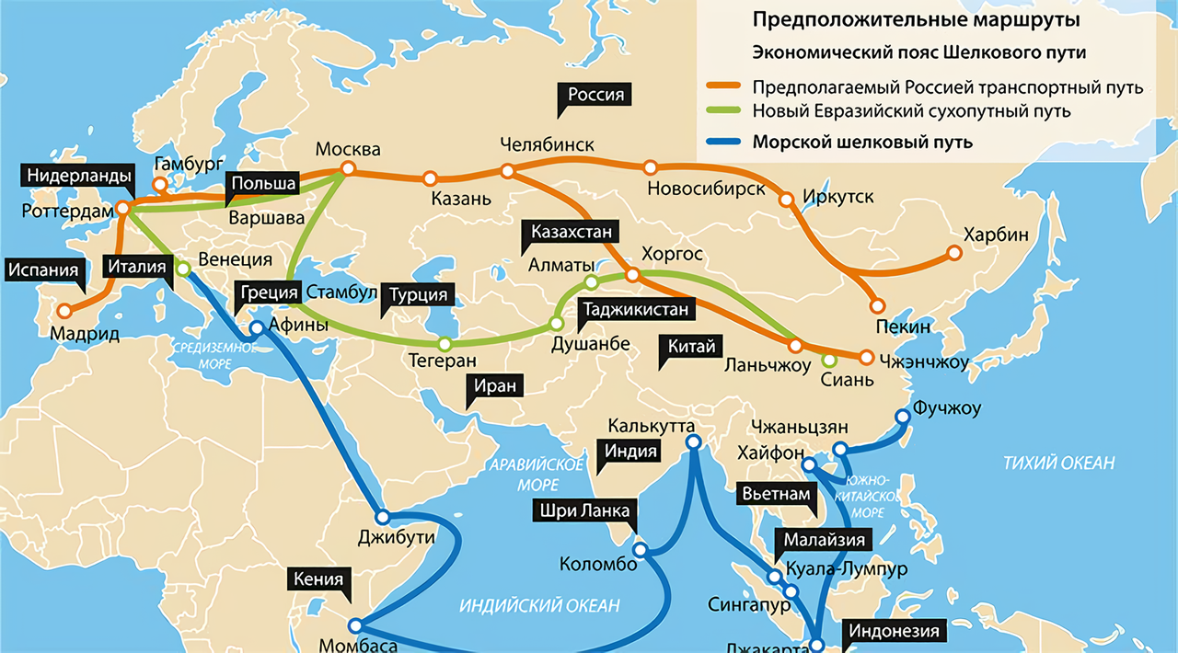
Карта «Нового шёлкового пути»
В одном из наших материалов мы уже рассказывали, как Китай строит в Казахстане заводы и электростанции, транспортирует к себе газ и сырую нефть, используя страну как сырьевой придаток. Страны Африки тоже подверглись усиленной экспансии со стороны Китая: количество компаний-инвесторов из КНР в Африке только с 2013 по 2016 гг. увеличилось на 108%, что говорит о значительном повышении присутствия китайского капитала на континенте.
При этом кредитование, при помощи которого Китай закабаляет страны, КПК прикрывает словами о благородной помощи отстающим государствам. Однако если рассматривать ситуацию с Черногорией и Шри-Ланкой, кредитование стран Китаем вовсе не покажется благородным.
Стоит ожидать, что в ближайшее время Китай потребует от Черногории передать ему порт Бар и возьмёт в концессию на 100 лет достроенную на 93% автотрассу. С подобным уже столкнулась Шри-Ланка, которая в рамках выполнения долговых обязательств уже передала Китаю в аренду на 99 лет глубоководный порт Хамбантота, погасив свой долг только на ⅛ от стоимости кредита.
Сталкиваясь с противодействием американского капитала в проведении экономической экспансии, Китай выстраивает соответствующую политику.
Во-первых, Китай стремится войти в союз со странами, которые могут облегчить ему противостояние с его главным конкурентом в лице Соединённых Штатов и их союзников.
Во-вторых, Китай создаёт пояс зависимых от него стран, увеличивающих совокупную экономическую и политическую мощь китайского империализма.
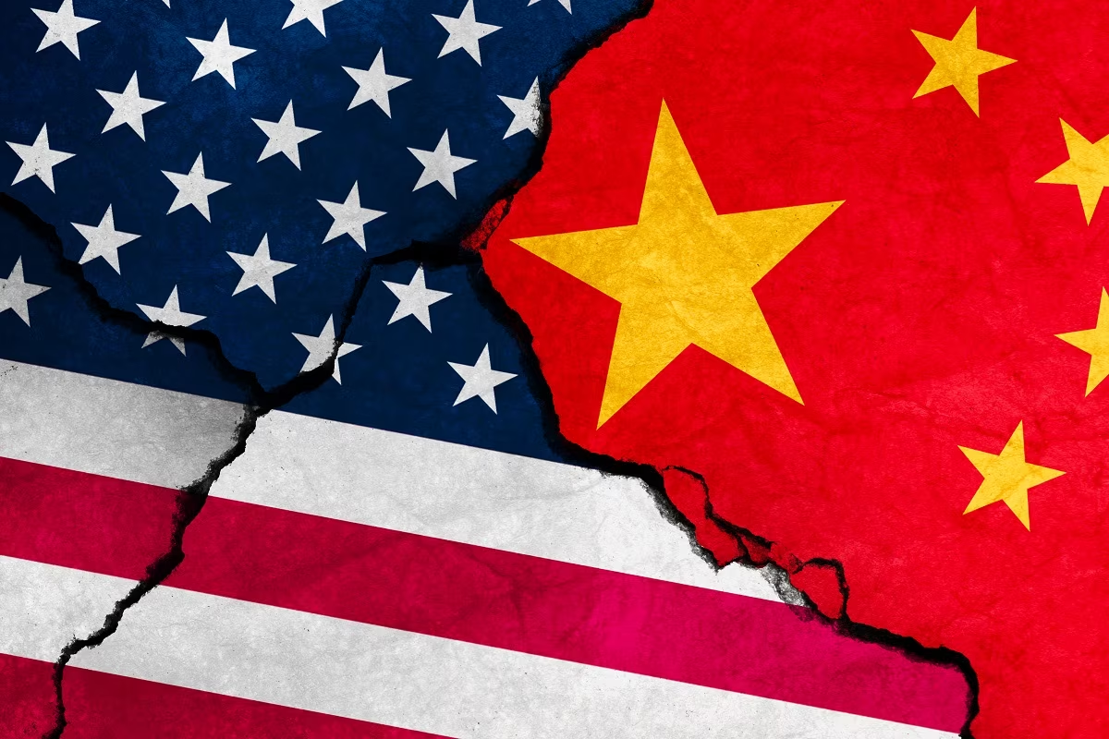
В таком случае псевдоантиимпериалистическая риторика становится одним из самых удобных инструментов китайской пропаганды. Выступая против американского и европейского гегемонизма и империализма, Китай привлекает на свою сторону слабые капиталистические страны, испытывающие давление западных держав или находящиеся под влиянием западного капитала.
Под лозунгами построения многополярного мира, в котором наступит конец доминированию Америки, Китай сколачивает вокруг себя союз держав, подпадающих под влияние Китая, конкурирующих с западным капиталом. Инструментом создания такого союза — или «пояса зависимых стран» — стал БРИКС. Пять государств — Бразилия, Россия, Индия, КНР, Южная Африка, три из которых — Бразилия, Россия и ЮАР — находятся под большим экономическим влиянием Китая.
«Все государства БРИКС являются важными формирующимися рынками, крупными развивающимися странами и конструктивными силами, представляющими направление мирового развития», — заявил китайский министр иностранных дел Ван И [5].
Он отметил: «Китай готов тесно сотрудничать с Россией и другими странами БРИКС, способствуя тому, чтобы сотрудничество БРИКС стало более существенным, крепким и масштабным, а также чтобы защищать общие интересы развивающихся стран».
Руководство КНР, на словах объявляя себя коммунистическим и якобы придерживающимся в своей политике учения марксизма, совершенно естественно нашло объяснение собственной империалистической политике при помощи риторики антиимпериализма.
Сделав из США главный источник мировых проблем, Китай пытается внушить населению слабых стран, что они ведут борьбу с американским и всяким иным гегемонизмом якобы в целях восстановления справедливого мироустройства. Но за этим скрывается китайская экспансия на мировые рынки и увеличение числа зависимых от Китая стран.

1.2 Россия
Манипуляция сознанием трудящихся России и «дружественных» стран ведётся точно так же, как и в Китае: путём создания образа врага, который держит в заложниках весь мир, и выстраивания образа РФ как «антиимпериалистической» и «антиколониальной» силы.
«Власть над миром — как раз то, что так называемый Запад поставил на кон в своей игре. Но игра эта, безусловно, опасная, кровавая и, я бы сказал, грязная», — говорит Путин [6].
Западные державы, по утверждению российских властей, всегда занимались угнетением других стран. Это служит негласным оправданием для собственной российской экспансии. Пропаганда РФ пытается выставить дело так, что Россия якобы защищает не только себя, но и другие страны, которых угнетают западные державы. Власти России призывают к переменам, более справедливому устройству мира и «многополярности», чтобы каждое государство могло извлекать выгоду от взаимной экономической деятельности.
В пропаганде особо делается акцент на том, что империалисты в лице США и стран ЕС находятся в конфронтации с Россией и её союзниками, антиимпериалистами, которые хотят «справедливого мира». В этом контексте полезно рассмотреть совместное заявление Владимира Путина и председателя КНР Си Цзиньпина от 4 февраля 2022 г., опубликованное в Пекине [7]. Россия и Китай призывают к новому мировому порядку, в котором нуждается «мировое сообщество», а спецоперация в Украине при этом рассматривается Президентом РФ как основа этого честного многополярного мира [8].
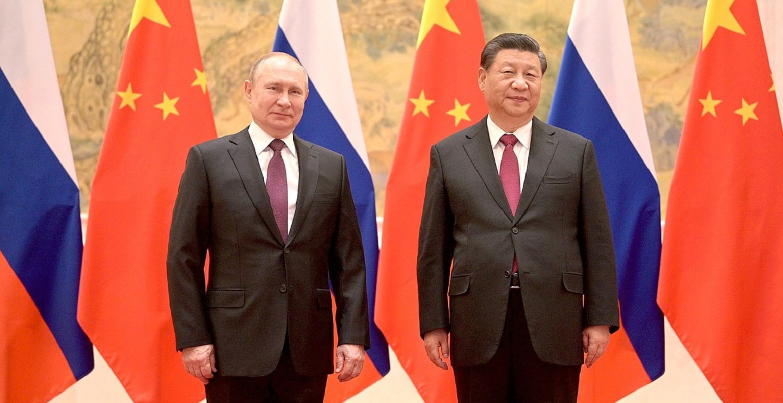
Владимир Путин и Си Цзиньпин, источник: International Affairs
Но в действительности Россия, как и Китай, хочет диктовать свои условия другим странам и подчинить своему влиянию большее количество стран. Под влияние России в особенности попадают страны СНГ, некоторые страны Африки и Латинской Америки.
Экспансия российского капитала исторически началась со стран СНГ. Хотя прямые инвестиции в СНГ не занимают большую часть от вложений РФ, российские компании давно закреплялись в этих странах.
С 2010-х гг. Россия особенно активно расширяется в Африке. В первую очередь российский капитал привлекли ресурсные богатства «чёрного континента»: 35–40% всех полезных ископаемых находятся в Африке, а это крайне привлекательно для российского капитала [9].
«С каждым годом растёт взаимный товарооборот со странами Африки, который по итогам прошлого года достиг почти 18 млрд долларов. Это далеко не предел», — сказал В. Путин в своём выступлении на межпарламентской конференции «Россия — Африка в многополярном мире» [10].
Кроме того, Россия рассматривает Африку как рынок сбыта. В 2022 г. около 22% российских поставок на африканский рынок пришлось на нефть и нефтепродукты, а ключевыми компаниями в нефтегазовых проектах в странах Африки являются «Лукойл», «Газпром» и «Роснефть» [11].
Крупнейшие российские корпорации усиленно наращивают своё влияние в африканских странах: Росатом строит в Египте АЭС, «Алроса» участвует в совместных предприятиях по добыче алмазов в Анголе и Зимбабве, «Русал» работает в Гвинее. Российские специалисты участвуют в геологических исследованиях на основе межправительственных соглашений в Экваториальной Гвинее, Анголе и ряде других государств [12].
Африканский рынок пока не слишком популярен у банков РФ, но ряд российских банков всё же имеет собственные подразделения в Африке: ВТБ, «Ренессанс Капитал» и «Ренессанс Кредит». Проектную деятельность в Африке также ведёт и Внешэкономбанк [13].
Российский импорт включает продовольственные товары и сельскохозяйственное сырьё (64%), марганцевые концентраты и минеральные продукты, текстиль; в структуре экспорта РФ — злаки, вооружение и военная техника, нефтепродукты (на эти три категории приходится 70% объёма), транспортные средства и оборудование, продовольствие и чёрные металлы [14].
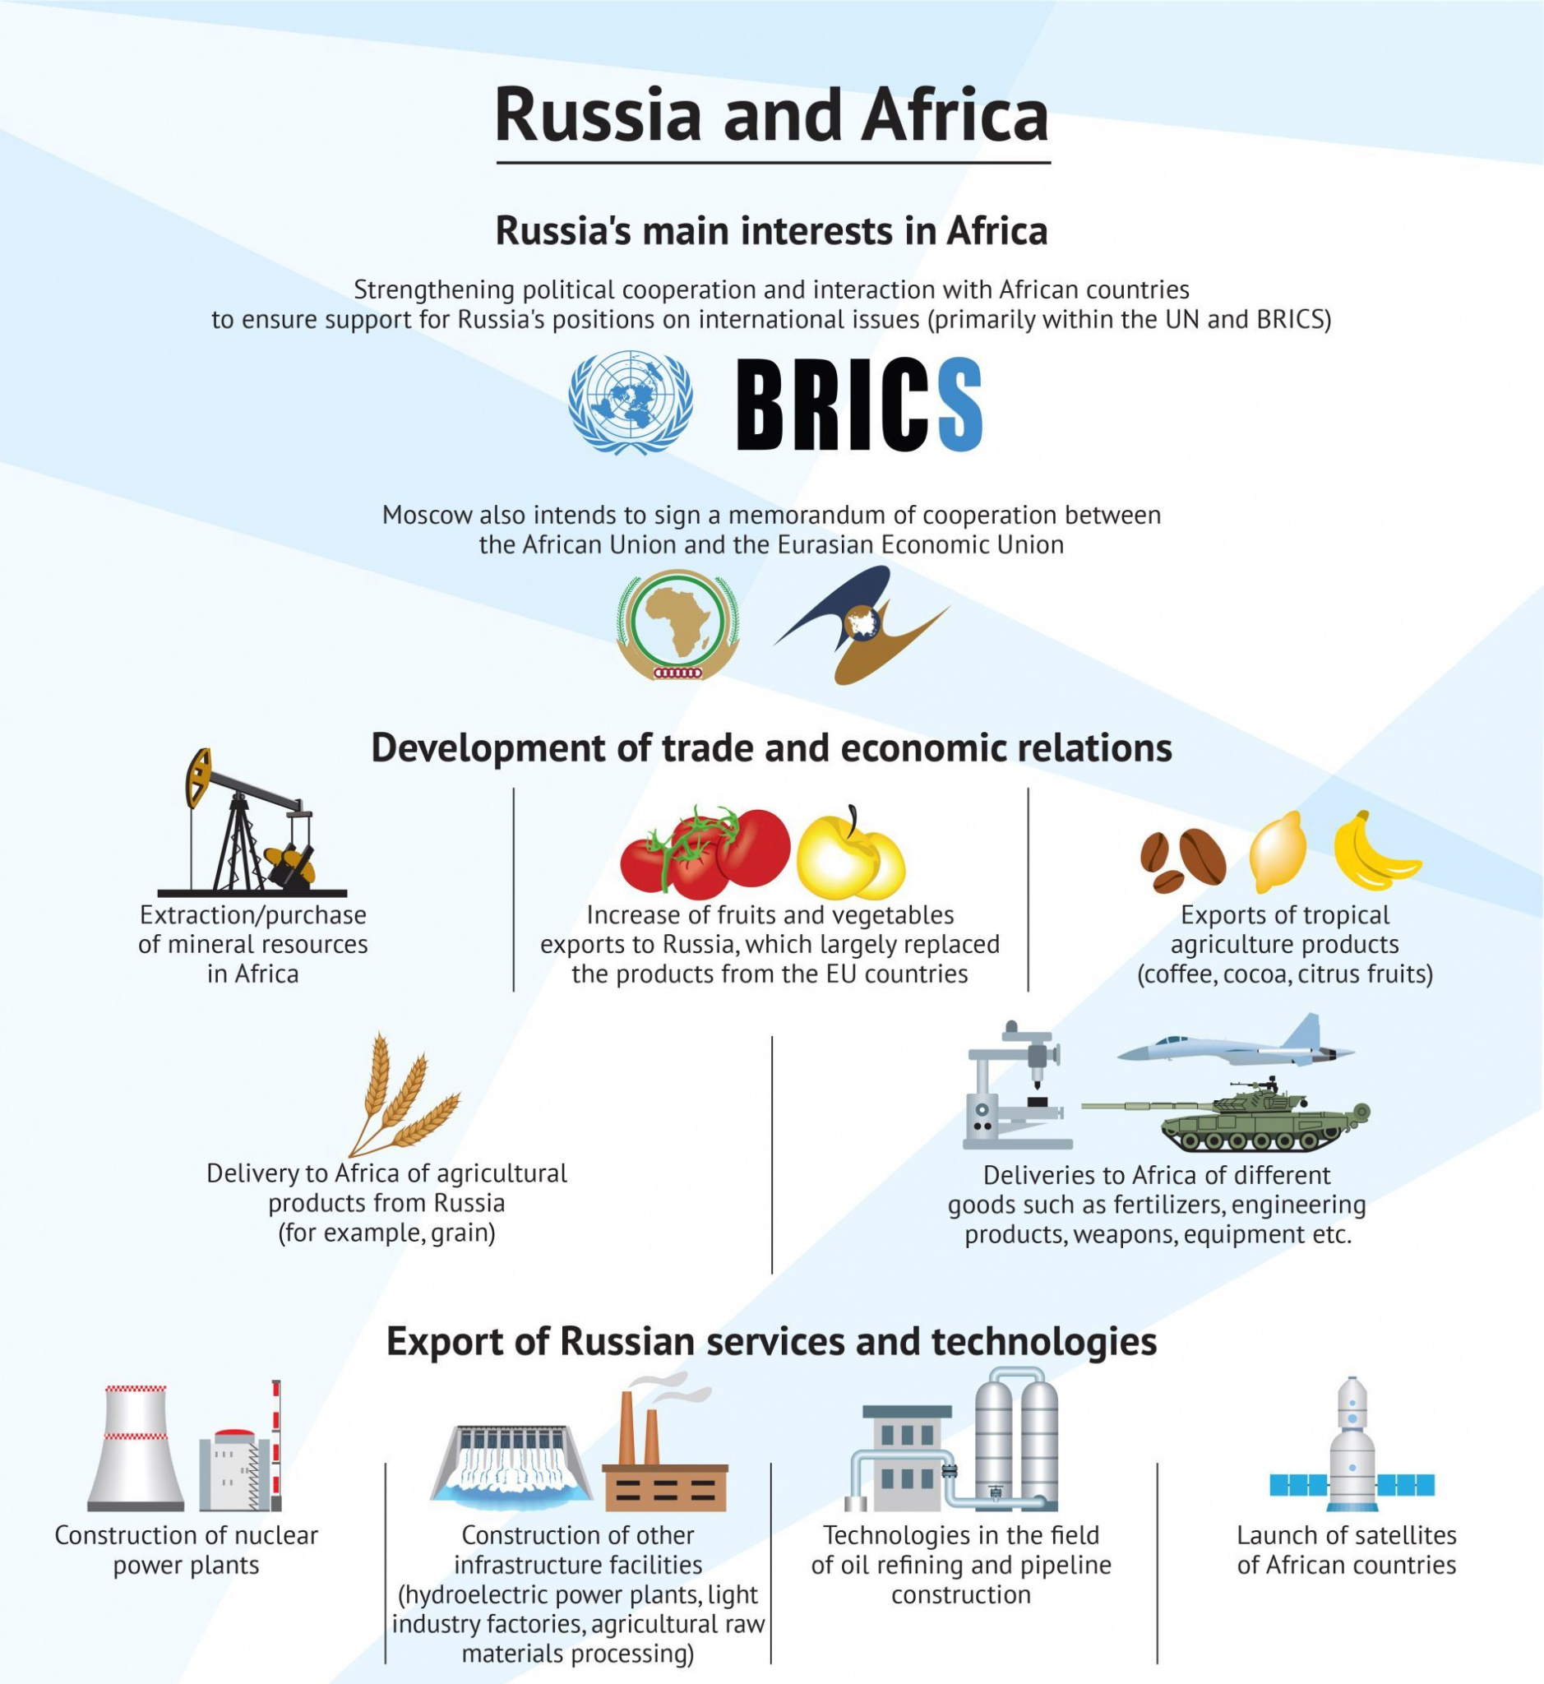
Источник: ValdaiClub
По оценкам Стокгольмского института исследования проблем мира (SIPRI), Россия занимает первое место по поставкам оружия в Африку. Крупнейшими покупателями являются Алжир, Египет, Ангола, Судан, Уганда и Эфиопия. По данным АО «Рособоронэкспорт», в 2021 г. объём контрактов приблизился к 2,5 млрд евро.
Россия хочет получить в зависимость как можно больше стран, поэтому для Африки российские власти предлагают всевозможные сделки, которые поставят африканские страны в зависимость от РФ. Чтобы оттенить свою экспансию в Африке от аналогичной со стороны западного капитала, российское руководство использует антиимпериалистическую риторику, равно как и заявления о помощи отстающим странам.
Но в то же время в Африке долгое время действовала ЧВК Вагнер, а конкретно в Центральноафриканской Республике (ЦАР), Ливии, Мали и Судане, каждая из которых имеют крайне натянутые отношения с Западом [15]. В обмен на дипломатическую поддержку и уступки в ресурсах ЧВК Вагнер предоставляла военную помощь странам в защите от повстанцев.
Через свою военную силу РФ постепенно осуществляла экономическое подчинение Африки. В 2018 г., чтобы защищать правительство президента ЦАР, было задействовано около тысячи наёмников. Взамен дочерние компании ЧВК «Вагнер» получили неограниченные права на вырубку леса и контроль над прибыльным золотым рудником Ндассима.
Другим примером является Судан. С 2017 г. ЧВК «Вагнер» обучал суданских военнослужащих, охранял минеральные ресурсы и подавлял инакомыслие против правительства президента Омара аль-Башира в обмен на экспорт золота в Россию.
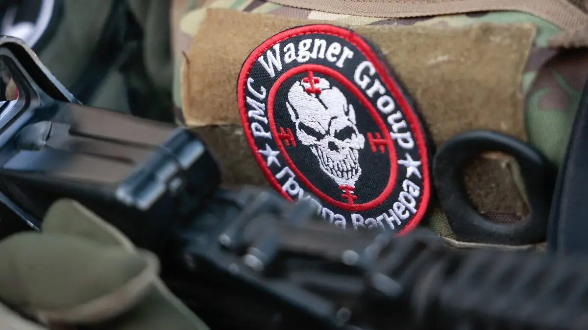
Участие «Вагнера» в Африке сопровождалось жестоким обращением с местным населением и усугубляло общую нестабильность в регионе. В Ливии войска ЧВК «Вагнер», воевавшие бок о бок с Ливийской национальной армией во время Трипольской кампании 2019 г., были обвинены в совершении внесудебных убийств и установке наземных мин в гражданских районах [16].
Во всяком случае до гибели Пригожина армия ЦАР тесно сотрудничала с «Вагнером», поэтому местное население попросту боялось заявлять напрямую о зверствах и насилии со стороны ЧВК в их стране. Безнаказанно они произвольно задерживали, пытали, похищали и казнили без судебного разбирательства.
Российское правительство до сих пор держало себя отстранённо от ЧВК «Вагнер», делая вид, что не причастно к его деятельности, высказываясь в духе того, что «это вопрос суверенных правительств африканских стран, будет ли «Вагнер» присутствовать на их территории» [17].
Чтобы расположить к себе страны Африки, российское правительство устраивает саммиты и форумы, идеализируя на них взаимоотношения между Россией и Африкой, создавая видимость тесного сотрудничества. 27 и 28 июля 2023 в Санкт-Петербурге прошёл саммит «Россия — Африка» и в его рамках — российско-африканский экономический и гуманитарный форум.
Его целью стало укрепление «всеобъемлющего и равноправного сотрудничества» Москвы с африканскими странами «во всех измерениях»: политика, безопасность, экономика, научно-техническое и гуманитарное направления.
«Для нашей страны Африканский континент никогда не был предметом меркантильного интереса, использования трудовых и сырьевых ресурсов, чего не сказать о США и европейских государствах», — заявлял председатель Государственной думы Вячеслав Володин [18].
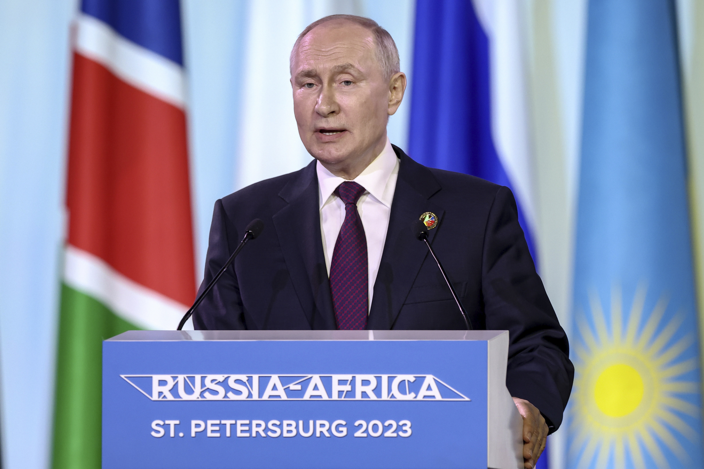
Президент РФ Владимир Путин на саммите «Россия — Африка»
Президент России В.Путин щедро обещает странам Африки избавление от колониального прошлого, уверяет в том, что «Россия и страны Африки противостоят навязываемой извне неоколониальной идеологии» [19]. На деле же, Россия проводит в Африке агрессивную экономическую и политическую экспансию и господство российского капитала ничем по существу не отличается от господства там западного или китайского капиталов: страны используются в качестве рынков сбыта, сырья и ресурсов, места приложения капитала.
Страны Латинской Америки — ещё один регион, в котором капитал РФ расширяет своё влияние. Долгое время до 2022 г. эти страны оставались без особого внимания, однако теперь они стали привлекательны для России. Нужно сказать, что латиноамериканские страны находятся под серьёзным влиянием и давлением США, а в последние годы и Китая, поэтому шансов у России не так много. Тем не менее РФ пытается извлечь любую возможную прибыль.
Куба, находящаяся в экономической изоляции, проявляет особую склонность к российскому капиталу. РФ постоянно выражает ей свою политическую поддержку, заявляет об особых отношениях с Кубой [20]. «Остров свободы» отвечает взаимностью.
Вместе с тем, все эти речи прикрывают подлинное значение Кубы для российских властей: Куба прежде всего представляет интерес как рынок сбыта и приложения капитала.
На Кубе, например, собирают автомобили УАЗ, продают другие автомобили российского производства. Недавно на Кубу было поставлено около 2500 машин «КамАЗ» [21]. Российские корпорации планируют создание сервисного центра для их ремонта и обслуживания.
Есть и проекты строительства солнечной электростанции, реконструкции предприятий лёгкой промышленности, организации производства стройматериалов, муки, соков, алкогольной продукции, переработки соевого жмыха и особо значимого для кубинской экономики сахарного тростника — в обмен на поставки минеральных удобрений из России [22].
На Кубе развернули свою деятельность «Роснефть» и «Зарубежнефть» [23]. Они осуществляют совместный проект на кубинском шельфе в Мексиканском заливе, уже договариваясь о разделе продукции. Кроме того, они получили права на месторождения Бока-де-Харуко с целью повышения их нефтеотдачи.
Российская компания «Промышленный инжиниринг» по контракту с кубинской Acinox Comercial реализует проект по модернизации крупнейшего на острове металлургического завода «Антильяна де Асеро им. Хосе Марти».
Крупный проект по энергетике стоимостью 1,2 млрд евро включает в себя строительство четырёх новых энергоблоков мощностью 200 МВт каждый: три — на ТЭС «Восточная Гавана» и один — на ТЭС «Максимо Гомес».
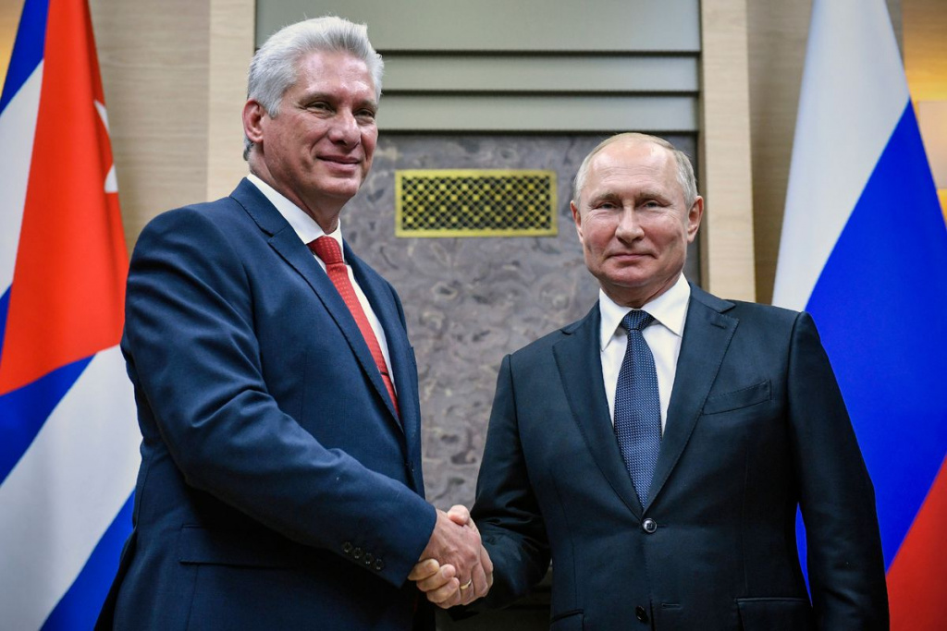
Мигель Диас-Канель и Владимир Путин
Общий товарооборот между Россией и Кубой по итогам 2022 г. вырос втрое.
Кроме того, РФ ведёт и более открытую агрессивную политику, участвуя в различных вооружённых конфликтах. Они преподносятся государственной пропагандой как акт «восстановления справедливости», но по сути являются реализацией сугубо экономических и политических целей.
Так, например, вмешательство России в грузино-осетинский конфликт имело за собой несколько причин, как политических, так и экономических. Официальной причиной была провозглашена бескорыстная помощь Южной Осетии в отделении от Грузии.
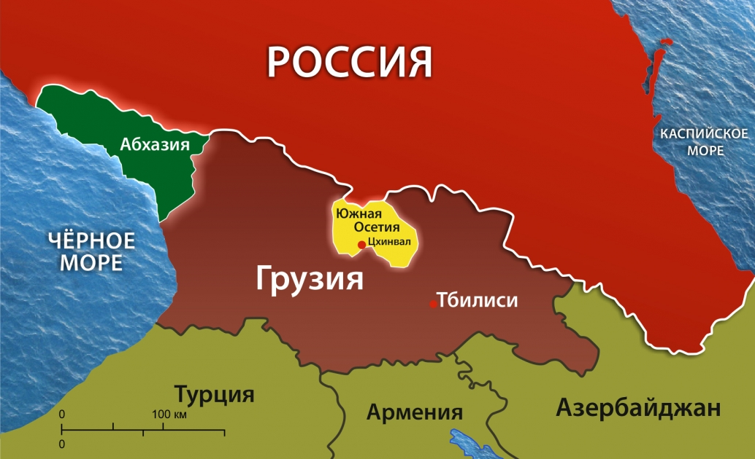
Поддержание на территории Грузии неподконтрольных ей территорий отвечало интересам российских элит в экспансии на Кавказе и удержании Грузии от присоединения к Североатлантическому альянсу, сотрудничество с которым Грузия начала в 1992 г.
Были и сугубо экономические причины. В первую очередь возможность поставлять газ в Южную Осетию, которая оказалась идеальным местом для российской экспансии: по сей день инвестиции в развитие Южной Осетии превышают 1 млрд рублей. При этом в сам бюджет, который составляет 8,7 млрд рублей на 2023 г., Россия вкладывает более 7 млрд рублей финансовой помощи каждый год [24].
Россия является практически единственным внешнеторговым партнёром Южной Осетии начиная с августа 2008 г. По итогам 2022 г. компаниями группы РЭЦ был поддержан российский экспорт в республику на общую сумму более 20,6 миллиона долларов [25].
Так же как и Южная Осетия, Украина не безразлична российскому капиталу. За «специальной военной операцией» стоит ряд политических и экономических причин. В одной из прошлых публикаций мы уже касались вопроса об истинных интересах российского капитала на территории Украины.
В Украину вкладывалось больше всего российских инвестиций среди стран СНГ — порядка 17 млрд долл. Российский капитал в 2001⎼2006 гг. контролировал более чем 90% проектных мощностей украинской нефтепереработки, 85% поставок нефти и 70% розничного рынка, но западная буржуазия наращивала своё влияние, и всё время стояла на пути у капиталистов РФ.
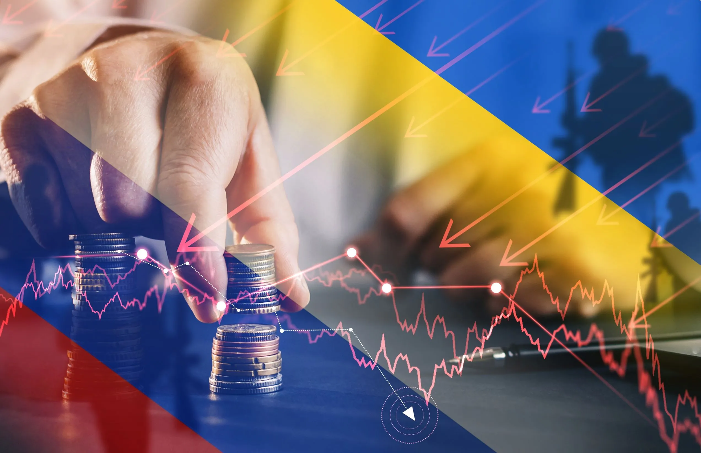
Между российскими и украинскими металлургическими корпорациями шла конкурентная борьба за рынки сбыта полуфабрикатов (слябов и квадратной заготовки), из которых уже на целевых рынках США, Европы и Китая производится металлопрокат.
Кроме того, страна стала донором трудовой миграции для стран Центральной и Восточной Европы и РФ после миграционного кризиса в Европе в 2014 г. и сокращения миграционных потоков из Азии и Африки.
Украина стала конкурентом и в сельском хозяйстве. Российский и украинский АПК борются за рынки сбыта своей продукции (ЕС, Китай, Египет, страны Персидского залива).
Соответственно, производственные мощности и ресурсы Украины способны значительно упрочить богатство российской буржуазии, увеличить его возможности по экспорту сырья, устранить прямого конкурента.
Главная цель РФ в Украине — это защита и расширение сферы своего влияния, чтобы не допустить окончательного поглощения её рынка и ресурсов Западом. В том числе и поэтому появляется необходимость в наличии некой «буферной зоны», благодаря которой граница государства условно отодвигается.
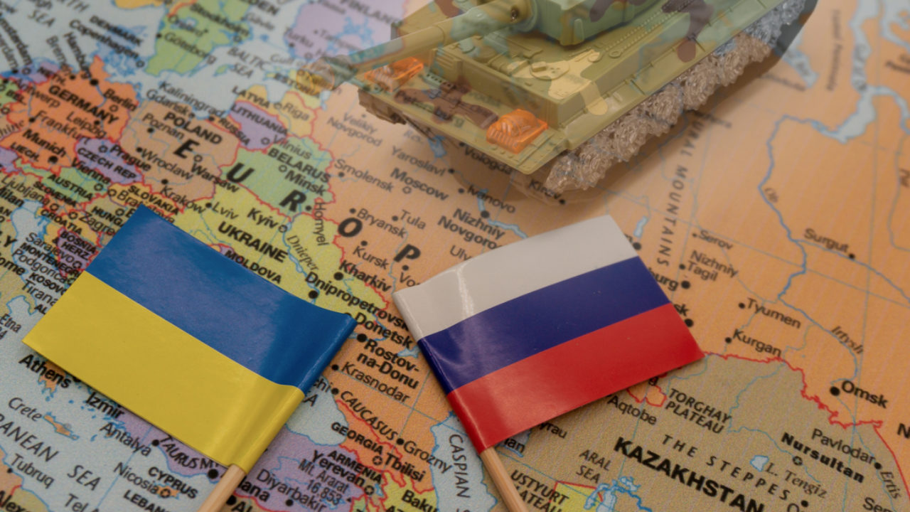
В таких зонах можно создавать марионеточные режимы, размещать военные базы, расширяя тем самым зону своего влияния, а в случае возникновения военного конфликта перенести туда боевые действия. В этом отношении контроль над полуостровом Крым, островом Змеиным, и такими крупными портами как Одесса, Севастополь, Николаев и Мариуполь стратегически важен для контроля акватории Чёрного моря.
Но власть в России продолжает настаивать на том, что её политика в целом — и в Украине в частности — нацелена на борьбу с империализмом. Путин всеми силами убеждает другие страны, что Россия борется за справедливость, которая восторжествует, как только многополярный миропорядок наступит под руководством России и Китая [26].
«Уверены, что новый, многополярный миропорядок, контуры которого уже обозначились, будет более справедливым и демократичным. И нет сомнений, что Африка наряду с Азией, Ближним Востоком, Латинской Америкой займёт в нём достойное место, окончательно освободится от тяжёлого наследия колониализма и неоколониализма, отринув его современные практики» [10].
Псевдоантиимпериализм играет в речи буржуазных политиков весомую роль и является ключевым оправданием для конфликтов и экспансии. В противовес существующему положению в мире, где «во всём виновата Америка и европейские страны», рисуется другая картина мира, в которой «каждая страна могла бы находиться под солнцем при поддержке Китая и России».
Китай и Россия заявляют, что вместе они защищают мир от американского империализма. В один голос они говорят о многополярном мире, однако же сами направляют свои капиталы в другие страны, вводят их в зависимость и поглощают их ресурсы. Мнимую выгоду, что получают зависимые страны, не сравнить с прибылью, которую извлекает из них российский и китайский капиталы. Говоря об уничтожении империализма и создании нового мира, они лишь прикрывают собственные интересы, которые точь-в-точь совпадают у всех капиталистических стран.
Концепция «многополярного мирового порядка» служит только на пользу империалистическим интересам России и КНР. Борьба за замену «однополярного» мира «многополярным» прикрывает борьбу нескольких империалистических держав за доминирование в мире. В условиях капитализма невозможно мирное сосуществование нескольких сильных империалистических держав: неизбежно вызревает новый мировой конфликт за передел мировых рынков.
Помимо Китая и России, есть ещё ряд стран, которые активно используют псевдоантиимпериалистическую риторику. Это страны Латинской Америки и псевдосоциалистические страны, которые испытывали вторжение капиталистических монополий и экономическое давление.

1.3 Венесуэла
Президент Венесуэлы активно использует риторику антиимпериализма для обмана венесуэльских трудящихся, искажая суть проводимой им политики.
«Год назад мы говорили об агрессивных намерениях США против Венесуэлы. Нас опровергли, а сегодня все СМИ подтвердили эту информацию. Народ Венесуэлы никогда не сдастся североамериканскому империализму», — приводит слова Мадуро МИД Венесуэлы [27].
Заявлениями о противостоянии с американским империализмом венесуэльская элита затушёвывает факт подчинения страны другими империалистическими странами: Китаем и Россией. Россия сегодня контролирует более 70% добываемой в Венесуэле нефти, одновременно выступая её кредитором: за последние 10 лет Россия выдала Венесуэле кредитов на общую сумму в 17 млрд долларов [28].
Параллельно с этим, у Венесуэлы растёт долговая зависимость от Китая: в 2007 г. страна заняла у КНР 50 млрд долларов в обмен на поставки нефти и до сих пор выплачивает свой долг [29]. Даже после санкций 2019 г. Венесуэла продолжила поставки нефти в Китай. Россия и КНР выступают главными поставщиками оружия для Венесуэлы. Во времена правления Чавеса 66% оружия и военной техники поставлялись из России, но после его смерти, главным поставщиком стал Китай [31].
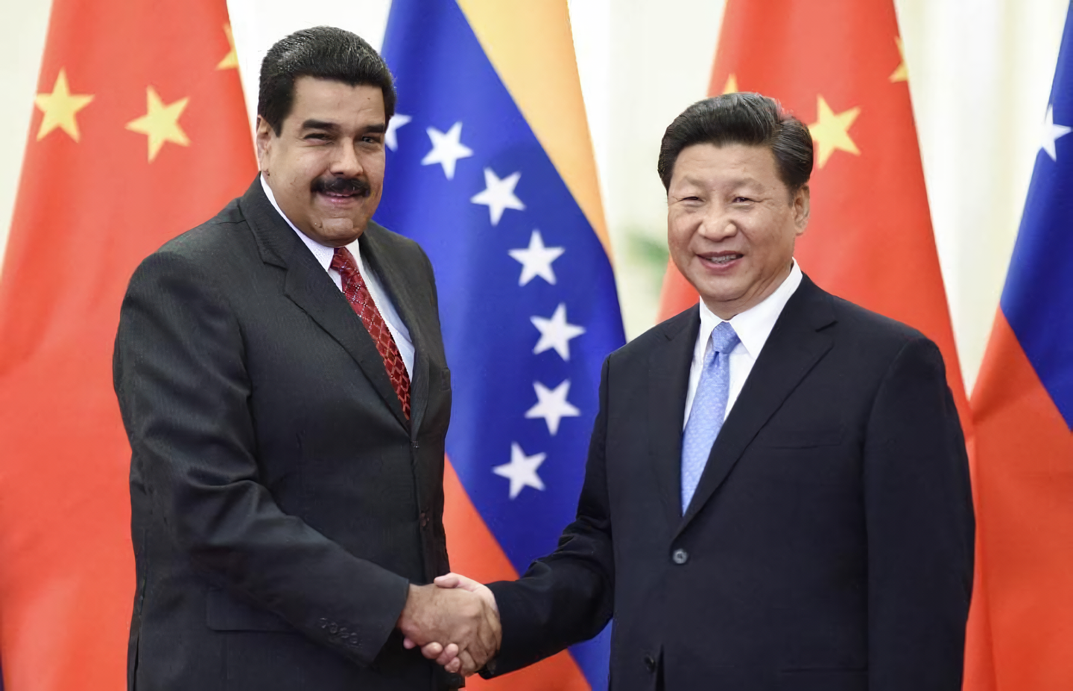
Президент Венесуэлы Николас Мадуро и Си Цзиньпин
Антиимпериалистическая повестка и в этой «социалистической» стране оборачивается очередной фальшью, необходимой для чавистской буржуазии: при её помощи она прикрывает последствия ориентации на российско-китайский империализм.
Политическим следствием этого становится безоговорочная политическая поддержка Китая и РФ. Мадуро поддерживает Россию в проведении СВО, осуждает санкции против России, поддерживает Китай в тайваньском вопросе. Вместе с тем, продвигает выгодный для РФ и КНР нарратив о единении Латинской Америки со «старшими братьями» Си и Путиным, предлагает создать политический блок союзников этих стран в регионе.

1.4 Куба
Осуждая американский гегемонизм и американских ястребов, президент Кубы Мигель Диас-Канель заявляет о «революционной ориентации Кубы, приверженности страны к борьбе за «дружбу народов» и содействие в борьбе народов всех угнетённых стран против империализма» [32]. Кубинское руководство называет США не иначе как «империей янки», манипулирующей большей частью мира [33].
В целом, псевдоантиимпериалистическая риторика Кубы ничем не отличается от аналогичной в России или Китае и использует тот же набор клише и штампов. Но за ними скрывается то же самое подчинение Кубы российскому и китайскому империализму, проведение политики в их интересах.
Мы уже говорили о том, как кубинское руководство впустило на свой рынок российские монополии. Вместе с тем, не остались в стороне и китайские корпорации. На острове давно присутствует китайская нефтяная компания Sinopec, участвуя в разработке нефтяных месторождений. Другая китайская корпорация, Great Wall Drilling, являющаяся дочерней компанией Китайской национальной нефтяной корпорации, поставила кубинскую нефтяную промышленность в зависимость от поставок буровых установок.
В 2021 г. Куба подписала соглашение об энергетическом сотрудничестве с Китаем в рамках программы «Один пояс — один путь». Так китайский капитал получил возможности для инвестиций в энергетический сектор кубинской экономики.
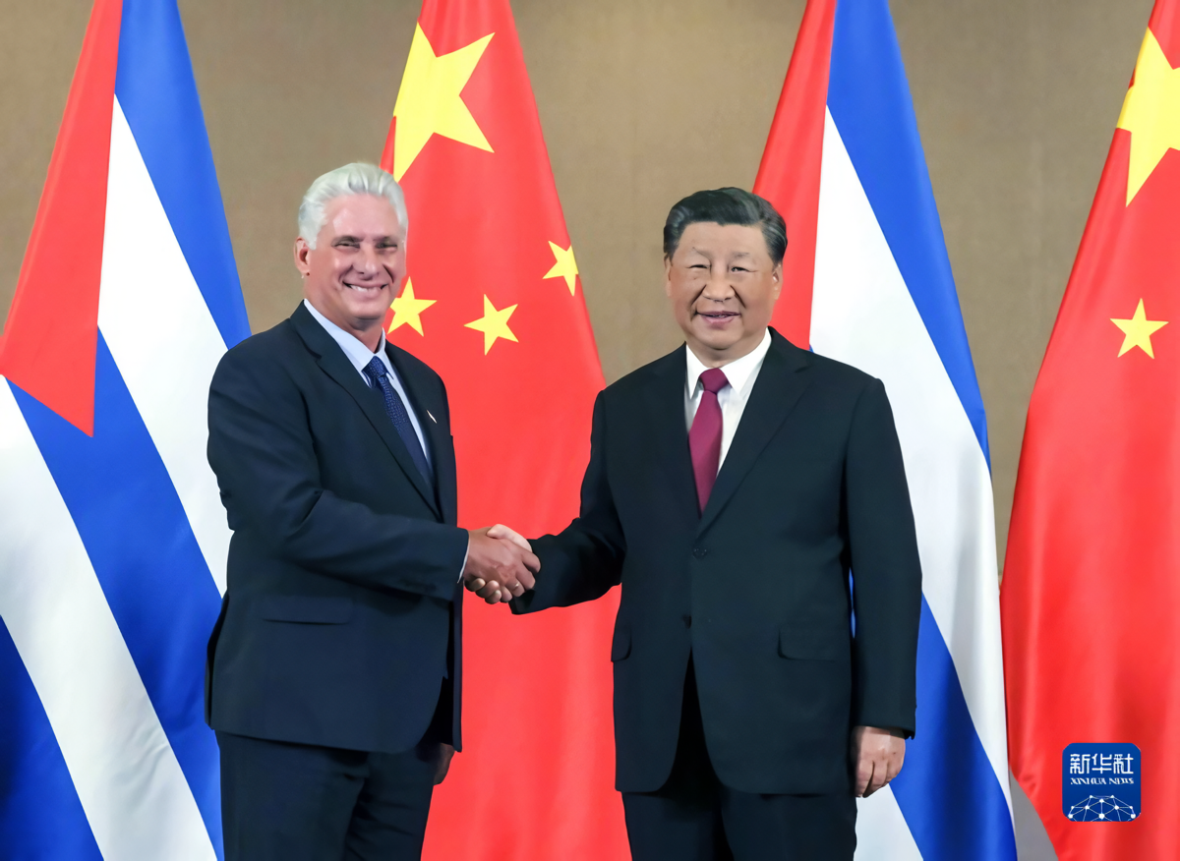
Мигель Диас-Канель и Си Цзиньпин
Кубинские «революционеры» толкнули страну к той же долговой зависимости от Китая, как и Черногория, Шри-Ланка или другие подобные страны. Неизбежное наращивание долга перед Китаем в конечном счёте приведёт к потере контроля над инфраструктурой и сырьём. Куба, чьё руководство так яростно на словах критикует империализм, в интересах сохранения собственного господства отдала страну на поглощение китайской буржуазии. Такой исход неизбежен, поскольку Куба уже сталкивалась с проблемой невыплаты долга перед китайскими компаниями и государством.
Кубинский «антиимпериализм» в действительности затушёвывает экономическое подчинение Кубы Китаем и Россией. Оказываясь в их экономической сети, Куба и на политическом уровне следует за ними.
Куба не голосует по явно направленным против РФ резолюциям в ООН. Хотя и придерживаясь осторожной позиции по вопросу о конфликте в Украине, на последней встрече с Путиным в ноябре 2022 г., Диас-Канель недвусмысленно поддержал внешнюю политику буржуазии РФ, приветствовав усилия России по сохранению в мире «многополярного режима». Куба в явно поддерживающем руководство РФ виде выступила с осуждением санкционной политики США. Во время визита Нэнси Пелоси на Тайвань летом 2022 года, посол Кубы в Китае выразил «неизменную и безоговорочную» поддержку принципа «одного Китая», осудив провокацию США.

1.5 Другие страны Латинской Америки
Некоторые другие страны латиноамериканского региона также не брезгуют использовать в своей риторике якобы антиимпериалистические посылы.
Президент Колумбии, Густаво Петро, адресует все претензии, связанные с проблемами в стране и регионе, США. Он обвиняет страну в разрушении почти всех экономик мира, а капитализм винит в разрушении экологии: «капитализм создал Франкенштейна: климатический кризис» [35].
«Вы заинтересованы в моей стране только для того, чтобы распылять яд на наши джунгли, отправлять наших мужчин в тюрьму и подвергать наших женщин изоляции», — сказал Густаво Петро в выступлении перед Генеральной Ассамблеей ООН. Президент утверждает, что нужны перемены, и Южная Америка как раз должна стать той силой для объединения [36].
Президент Боливии тоже критикует капиталистические страны по многим пунктам, включая социальную несправедливость, финансирование войны и незаконную торговлю наркотиками [37].
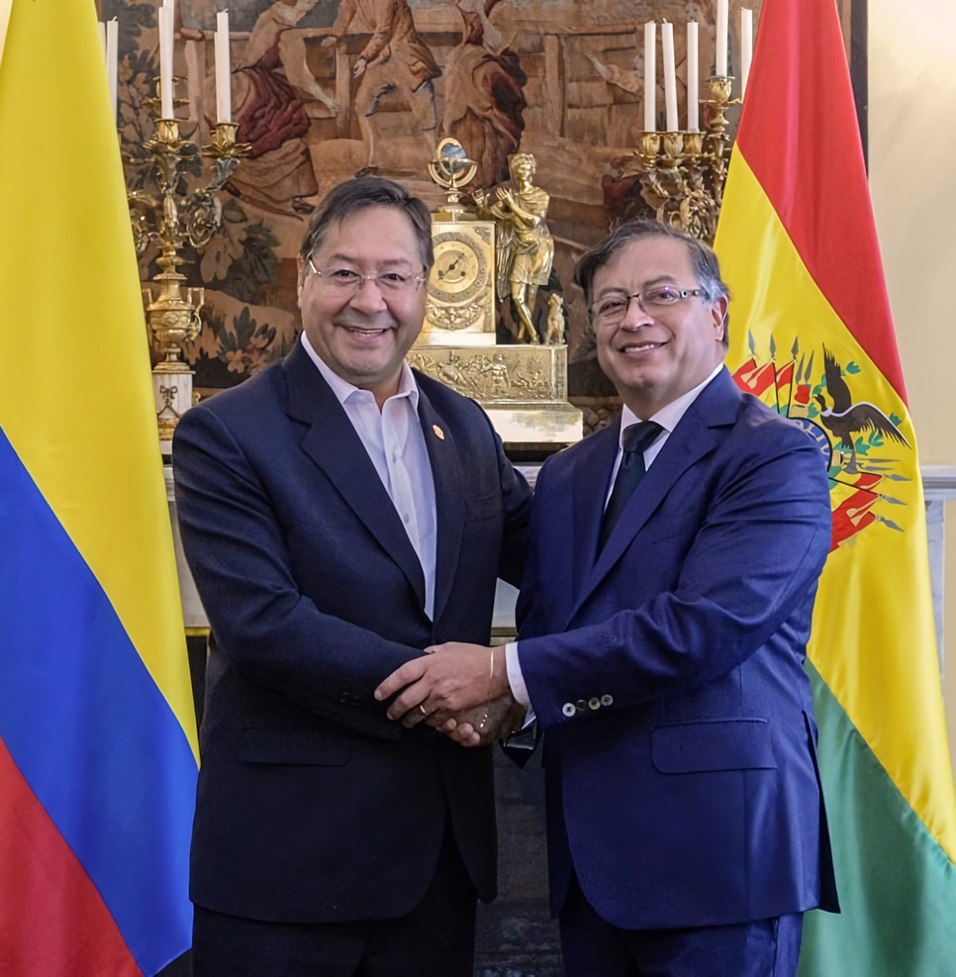
Президент Боливии, Луис Арсе (слева) и Президент Колубмии, Густаво Петро (справа)
Однако «антиимпериализм» латиноамериканских стран столь же фальшив, как и «антиимпериализм» Китая или России. Признавая очагом империализма исключительно США, эти страны зачастую впадают в зависимость от Китая, представляя его хорошей альтернативой. По сути, Китай пользуется теми же методами, что и Америка: закабаляет страны и распространяет свою экспансию всеми возможными способами.

1.6 КНДР
Ким Чен Ын использует антиимпериалистическую риторику для обоснования растущей милитаризации Северной Кореи.
«Испытание водородной бомбы КНДР — это акт самозащиты от угрозы атомной войны, которую создают ведомые США империалисты» [38].
В то же время, политическая позиция КНДР ориентирована на империалистический блок России и Китая. Продолжая осуждать империализм, КНДР однозначно встаёт на сторону РФ в вопросе украинского конфликта:
«Тёплый боевой привет армии и народу России, смело вставшим на священную борьбу за осуществление международной справедливости, защиту мира во всём мире, против насилия и произвола империалистов» [39].
Одновременно с этим, Северная Корея находится в торговой и политической зависимости от Китая. Даже рыночная трансформация КНДР происходит не без участия последнего. Попадая в зависимость от Китая, КНДР становится частью китайского пояса зависимых стран и экономическим придатком Китая.
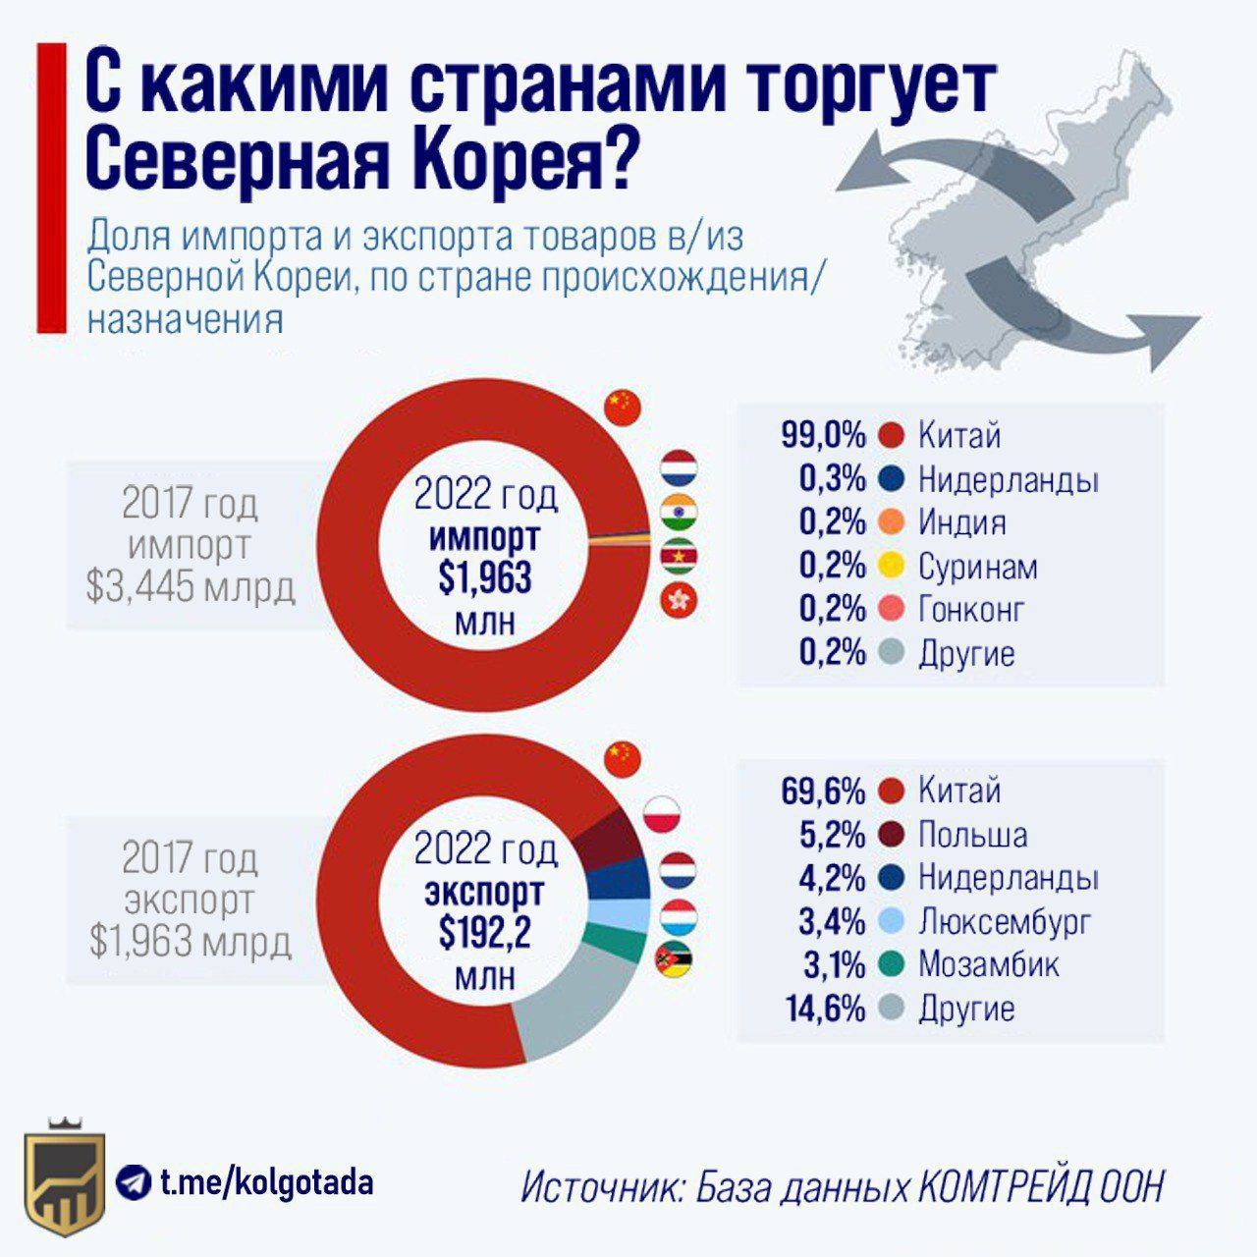
Поставив КНДР в зависимость от продовольственных и нефтяных поставок, позволяющих северокорейскому руководству поддерживать стабильные цены на рис и топливо, Китай приобретает сырьё Северной Кореи, в первую очередь антрацит и морепродукты. Вместе с тем, КНДР поставляет в Китай рабочую силу.
Транспорт, строительный бизнес, сельское хозяйство, переработка сельхозпродуктов и изготовление промышленных товаров — всё это входит в проекты развития свободных экономических зон, создаваемых по договорённости между КНР и КНДР. С их помощью Северная Корея привлекает китайские инвестиции, отдавая при этом китайскому бизнесу контроль над этими зонами. Так Северная Корея оказывается в полной экономической зависимости от Китая, следствием которой выступает в т.ч. полная политическая поддержка Пекина по важнейшим вопросам китайской политики.

2. Какой антиимпериализм нам нужен?
Таким образом, все страны, которые в наши дни выступают с якобы антиимпериалистических позиций, на деле проводят политику, выгодную крупным монополиям. Весь напускной «антиимпериализм» КНР, России и зависимых от них стран оборачивается экономическим и политическим подчинением слабых капиталистических держав российскому и китайскому капиталу. Под видом борьбы с империализмом корпорации захватывают рынки сбыта и приложения капитала, а зависимые правительства оправдывают своё подчинение крупным империалистическим государствам.
Это неудивительно, поскольку в эпоху капитализма, когда все страны в мире являются капиталистическими государствами, невозможно говорить ни о каком антиимпериализме.
Подлинный антиимпериализм — это не только борьба с США и западными державами. Это борьба против капитализма вообще, против всякого проявления империализма во всех странах и формах. Причины угнетения одних стран и её населения другими кроются не в «западной гегемонии», как это пытаются представить соперники США.
Причины этого в самой системе капитализма, достигшего своей высшей стадии — империализма, при котором более сильные страны угнетают более слабые. Капиталисты тех государств, которые заявляют о своей приверженности «антиимпериализму», втягивают рабочих в борьбу вовсе не с империализмом. Обманывая своё население многоречивыми заявлениями о «многополярности» и борьбе с «гегемонизмом», капиталисты вовлекают свои народы в борьбу за интересы монополий.
Неимпериалистических стран в современном мире не существует. Империализм — это состояние капитализма, а все страны в наши дни являются именно капиталистическими, во всех из них господствует частная собственность на средства производства и эксплуатация труда.

В.И. Ленин в своей работе «Империализм как высшая стадия капитализма» даёт определение империализма как монополистической стадии капитализма, приводя пять характерных признаков империализма:
— концентрация производства и капитала, дошедшая до такой высокой ступени развития, что она создала монополии, играющие решающую роль в хозяйственной жизни;
— слияние банковского капитала с промышленным и создание на базе этого «финансового капитала» финансовой олигархии;
— более важное значение вывоза капитала по сравнению с вывозом товаров;
— образование международных монополистических союзов капиталистов, осуществляющих передел мира;
— конец территориального раздела земли крупнейшими капиталистическими державами [43].
Для Ленина не существует просто капиталистических и империалистических стран, он не выделяет группы условно «хороших» и «плохих» капиталистических держав. В эпоху империализма каждая капиталистическая держава является империалистической страной, поскольку империализм — состояние всей капиталистической системы в целом, а не отдельных её представителей.
«Империализм есть вывоз капитала к источникам сырья, бешеная борьба за монопольное обладание этими источниками, борьба за передел уже поделённого мира, борьба, ведомая с особенным остервенением со стороны новых финансовых групп и держав, ищущих «места под солнцем», против старых групп и держав, цепко держащихся за захваченное. Эта бешеная борьба между различными группами капиталистов включает в себя, как неизбежный элемент, империалистические войны, войны за захваты чужих территорий» [44].
Это именно та картина, которую мы наблюдаем сейчас: капиталистические страны, включая те, что прикрываются риторикой о якобы «антиимпериалистической» направленности, ведут борьбу за рынки сбыта и приложения капитала. В этой борьбе они переподчиняют друг у друга слабые в экономическом отношении капиталистические страны.

Пропаганда противоборствующих блоков находит удобные пропагандистские формулы для приукрашивания этой жестокой и беспринципной борьбы. В то время как крупные западные державы говорят о борьбе «демократического мира» с диктатурами, Россия и Китай преподносят свою экспансию как антиимпериалистическую борьбу, направленную на «освобождение» мира от американской гегемонии. Однако итогом победы любой из сторон все также оказываются сохранение капиталистических порядков, эксплуатация рабочих, угнетение и подчинение слабых стран сильными.
Капиталистические государства по определению не могут вести борьбу против империализма как системы. Уничтожение империализма возможно лишь с уничтожением капитализма как такового, а это противоречит интересам транснациональных корпораций по всему миру. Вырваться из-под давления США, отнять у западных держав их рынки и влияние, чтобы стать гегемонами вместо них — вот подлинная цель тех капиталистических держав, которые громогласно заявляют о своей «антиимпериалистической» направленности.
Подлинный антиимпериализм — это борьба с экономическим строем, порождающим империализм.
Так как империализм — это высшая стадия развития капитализма, то его невозможно уничтожить иначе, кроме как посредством ликвидации капиталистического строя как такового.
Положить конец империалистической агрессии и экспансии можно только через уничтожение того класса, который её проводит, самих экономических условий его существования.
Подлинный антиимпериализм, таким образом, включает в себя:
— уничтожение буржуазного государства и установление диктатуры пролетариата;
— ликвидация капиталистических производственных отношений и построение социализма;
— международное объединение рабочих всех стран друг с другом и с действительно социалистическими государствами в борьбе против империализма за победу мировой пролетарской революции.
Без этого антиимпериализм немыслим. Никак иначе он выглядеть не может, поскольку империализм — не просто агрессивная внешняя политика или экспансионизм. Империализм — это состояние современного капитализма, для которого характерно господство финансовой олигархии и монополий.
Именно их интересы и приводят к агрессивным захватам рынков и вооружённым конфликтам, подавлению и угнетению народов. Лицемерные попытки буржуазных чиновников Кубы или Венесуэлы выставить переподчинение своих стран неамериканским транснациональным корпорациям не являются антиимпериализмом.
Исторический пример подлинного антиимпериализма даёт опыт большевиков и Советского Союза, социалистического государства рабочих и крестьян. Советский антиимпериализм строился на признании неразрывной связи империализма с капитализмом, провозглашении необходимости борьбы рабочих всех стран за уничтожение капиталистической эксплуатации, установление рабочей республики и построение социализма.
Совершив революцию, пролетариат в России установил советскую власть. Избавившись от господства капиталистов в своей стране и выведя страну из империалистической войны, Советская Россия повела борьбу против империализма других капиталистических держав. Авангардом международного движения рабочих против стал III Коммунистический Интернационал — Коминтерн.

На волне революционного подъёма, последовавшего за Первой мировой войной, возникла организация, которая провозглашала своей целью всемирную борьбу с господством капитала и создание международного союза народов социалистического типа.
«Пролетариат должен установить действительный порядок — коммунистический порядок. Он должен разрушить господство капитала, сделать невозможными войны, стереть границы между государствами, превратить весь мир в работающее само на себя сообщество, осуществить свободу и братство народов».
В Уставе Коминтерна провозглашалась цель борьбы «за низвержение международной буржуазии и создание Международной Советской республики» [45]. Вместе с тем, Манифест Коминтерна указывал на подлинный путь освобождения малых народов от угнетения со стороны крупных капиталистических держав.
Он указывал, что свободного существования для них может добиться только «пролетарская революция, которая освободит производительные силы всех стран из тисков замкнутых национальных государств, объединив народы в теснейшем хозяйственном сотрудничестве на основе общего хозяйственного плана, и даст возможность самому слабому и малочисленному народу свободно и независимо управлять делами своей национальной культуры без всякого ущерба для объединённого и централизованного европейского и мирового хозяйства» [46].
Не переподчинение слабых стран от одного гегемона к другому, прикрываемое лозунгами о многополярности, а полноценное её освобождение от угнетения национального и международного капитала. Эту борьбу может вести только рабочий класс, руководимый коммунистической партией.
Советский Союз и Коминтерн всемерно поддерживали революционные движения в других странах, как материально, так и направляя политику местных коммунистов. Компартии разных стран входили в Коммунистический Интернационал, руководствовались его принципами и директивами, координировали свою политику с СССР и вели общую борьбу против капиталистических правительств. Советское государство поддерживало китайское революционное движение, Испанскую Республику в годы испанской гражданской войны, болгарских, немецких, польских, югославских и других коммунистов.
После Второй мировой войны в колониальных странах начался новый подъём национально-освободительного движения. При поддержке СССР создавались новые коммунистические партии, велась работа по созданию революционных профсоюзов, вовлекавших рабочий класс в борьбу за освобождение от колониализма. СССР внёс огромный вклад в разрушение международной системы колониализма, поддерживая многочисленные местные революционно-освободительные движения.
На VII Всемирном Конгрессе Коминтерна Г.Димитров указывал на необходимые условия победы пролетариата, отмечая важность объединения всех рабочих мира в этой борьбе [47]:
«Лишь в теснейшем союзе с победившим пролетариатом великого Советского Союза рабочий класс капиталистических стран может победить. Лишь борясь рука об руку с пролетариатом империалистических стран колониальные народы и угнетённые национальные меньшинства могут добиться своего освобождения. Лишь через революционный союз рабочего класса империалистических стран с национально-освободительным движением колоний и зависимых стран лежит путь победы пролетарской революции в империалистических странах, ибо, как учил нас Маркс, «не может быть свободен народ, угнетающий другие народы».
После создания мировой системы социализма Советский Союз поддерживал с социалистическими странами тесные экономические отношения. Но в отличие от империалистических государств, они не носили эксплуататорский характер. Страны Восточного Блока были объединены в рамках Совета Экономической Взаимопомощи, при помощи которого выстраивалось экономическое сотрудничество социалистических стран, научно-технологический и торговый обмен.
Таким образом, истинный антиимпериализм может быть только в совместной борьбе рабочих всех стран с самим капиталистическим строем, породившим империализм, гегемонию «великих держав», угнетение слабых стран и малых народов.
Подлинный антиимпериализм — это борьба против капитализма, за власть рабочего класса, социалистический строй и мировую революцию.
Источники
- Си Цзиньпин выступил против гегемонизма и политики грубой силы — от 16 октября 2022 г.
- Полный текст «Резолюции ЦК КПК об основных достижениях и историческом опыте столетней борьбы партии» — от 21 ноября 2021 г.
- От рыбы в Швеции до колледжа в Вануату: Куда и сколько инвестирует Китай — от 13 октября 2022 г.
- Индекс китайской зависимости: на какие страны экономика Китая воздействует сильнее всего? — от 7 августа 2016 г.
- Китай готов защищать интересы развивающихся стран, заявил Ван И — от 24 июля 2023 г.
- «Будущее мировое устройство формируется на наших глазах»: о чём говорил Владимир Путин на заседании Международного дискуссионного клуба «Валдай» — от 27 октября 2022 г.
- Совместное заявление Российской Федерации и Китайской Народной Республики о международных отношениях, вступающих в новую эпоху, и глобальном устойчивом развитии — от 4 февраля 2022 г.
- Путин: спецоперация на Украине положила начало слому «миропорядка по-американски» — от 7 июля 2022 г.
- Рынки возможностей: будущее экспорта в Азию, Африку и Латинскую Америку — от 6 февраля 2023 г.
- Путин сообщил, что Россия списала долги стран Африки на сумму более $20 млрд — от 20 марта 2023 г.
- Россия и Африка: новый этап большой энергетики — от 19 марта 2023 г.
- Россия — Африка: шанс, которым необходимо воспользоваться — от 16 июня 2023 г.
- Промсвязьбанк собрался развивать свой бизнес в Африке — от 15 августа 2016 г.
- История отношений СССР и России со странами Африки — от 23 января 2023 г.
- What Is Russia’s Wagner Group Doing in Africa? — от 23 мая 2023 г.
- CAR: Russian Wagner Group harassing and intimidating civilians — UN experts — от 27 октября 2021 г.
- Захарова назвала суверенным правом стран Африки их решение о сотрудничестве с ЧВК «Вагнер» — от 28 июня 2023 г.
- Выступление Вячеслава Володина на пленарном заседании «Россия — Африка в многополярном мире» — от 20 марта 2023 г.
- Международная парламентская конференция «Россия — Африка в многополярном мире» — от 20 марта 2023 г.
- Путин — премьеру Кубы: К Острову Свободы у нас в России особое отношение — от 14 июня 2023 г.
- Долгожданное возвращение Lada на Кубу — от 12 февраля 2018 г.
- Омбудсмен Титов: Российские инвесторы готовы развивать на Кубе порядка тридцати новых производственных проектов — от 19 мая 2023 г.
- «Роснефть» и Куба прорабатывают проекты повышения эффективности зрелых месторождений — от 2 октября 2019 г.
- Кабмин Южной Осетии одобрил проект бюджета на 2023 год в размере более 8,7 млрд рублей — от 25 ноября 2022 г.
- Российский экспортный центр и Южная Осетия договорились укреплять торговые отношения двух стран — от 30 мая 2023 г.
- Путин заявил, что эпоха попыток выстроить однополярный мир уже миновала — от 27 января 2021 г.
- Мадуро заявил, что народ Венесуэлы никогда не сдастся «североамериканскому империализму» — от 18 июля 2018 г.
- США заявили о переходе 70% добываемой в Венесуэле нефти под контроль России — от 7 января 2020 г.
- Reuters узнал об отгрузке КНР нефти Венесуэлы в счёт долга времён Чавеса — от 26 августа 2022 г.
- Венесуэла подтвердила снятие санкций США на работу нефтяников в стране — от 18 мая 2022 г.
- При президенте Мадуро Китай обошёл РФ по поставкам вооружений в Венесуэлу — от 18 мая 2022 г.
- Диас-Канель: историю могут изменить только народы — от 13 января 2016 г.
- Президент Кубы назвал «империю янки» общим врагом Москвы и Гаваны — от 22 ноября 2022 г.
- США смягчают ограничения в отношении Кубы — от 17 мая 2022 г.
- President Gustavo Petro blames capitalism for climate crisis — от 17 июля 2023 г.
- Colombian President Gustavo Petro Calls for an End to the War on Drugs in Historic UN Address — от 20 сентября 2022 г.
- UN: Bolivia Asks for Peace and Blames Capitalism for Conflicts — от 20 сентября 2022 г.
- Ким Чен Ын обосновал ядерное испытание необходимостью защиты от США — от 10 января 2016 г.
- Ким Чен Ын заявил, что народ РФ встал «на священную борьбу за мир и против произвола» — от 9 мая 2023 г.
- О XXII Международной встрече коммунистических и рабочих партий — от 1 ноября 2022 г.
- Вести со встречи Солиднет. Выступление представителя РКРП — от 29 октября 2022 г.
- Об идейно-политической борьбе на 22-й Международной встрече коммунистических и рабочих партий и уловке по поводу «антироссийскости» и «пророссийскости» — от 27 октября 2022 г.
- В. И. Ленин. Полное собрание сочинений, том 27. Империализм, как высшая стадия капитализма, с. 299
- И.В. Сталин. Полное собрание сочинений, том 6, с. 72
- Устав Коммунистического Интернационала
- Манифест Коммунистического Интернационала
- Г. Димитров. Наступление фашизма и задачи Коммунистического Интернационала в борьбе за единство рабочего класса, против фашизма — доклад и заключительное слово

Оригинальная статья

